ОТЧЕТ
и.о.н.с. Отд. №1.4 НИЦ-1 ТЭС ОИВТ РАН Писарева В.В.
по гранту ФПМУ ОИВТ РАН за 2011/12 год

Введение
В отчете представлены результаты молекулярно-динамического (МД) моделирования процесса кристаллизации переохлажденного расплава алюминия. Проведено вычисление частот нуклеации и исследование кинетики формирования зародыша на микроуровне. Для сравнения рассмотрены режимы кристаллизации при постоянном объеме и при постоянном давлении в тонкой пленке.
Показано, что в объемной среде зарождение кристаллической фазы происходит гомогенно в результате тепловых флуктуаций. Вычислены частоты нуклеации на изотерме T = 900 К. В пленках, несмотря на отсутствие кристаллических включений, происходит гетерогенная нуклеация кристалла у поверхности. Результаты вычисления частоты нуклеации сопоставлены с классической теорией нуклеации. Проведен анализ средних времен первого появления кристаллических зародышей при гомогенной нуклеации. Показано, что кинетика зародышеобразования предполагает наличие нескольких максимумов на зависимости свободной энергии кристаллического кластера от размеров.

Определение частоты нуклеации кристалла в переохлажденном расплаве алюминия

Общий метод расчета
Для МД-моделирования расплава металла использовался многочастичный потенциал типа EAM (embedded atom method – метод погруженного атома). Потенциальная энергия системы представляется в виде
$F(ρ_{i}),$где φ(r) — парный потенциал, F(ρ) – функция погружения, зависящая от локального окружения атома. Влияние окружения учитывается через эффективную электронную плотность
$ρ(r_{\text{ij}})$Использовалась параметризация EAM потенциала, предложенная в работе [1]. Расчеты проводились с использованием МД-пакета LAMMPS [2].
Состояние, соответствующее переохлажденному расплаву, подготавливалось следующим образом. Сначала создавалась система с атомами в узлах ГЦК решетки. Изначально атомам задавались случайные значения скоростей так, чтобы m<v²>/3k_{B} = 2500 K. Затем в течение 200 пс температура понижалась с 2500 К до заданной температуры путем перемасштабирования скоростей атомов. Получившееся состояние являлось исходным для последующего расчета.
При запуске расчета из этого состояния в расплаве через некоторое время самопроизвольно происходит зарождение кристалла. Появление и рост закритического зародыша новой фазы приводит к изменению термодинамических параметров среды, таким образом можно определить время жизни однородной метастабильной фазы в единичном МД расчете. Для кристаллизации удобно определять время жизни по резкому росту температуры из-за выделения скрытой теплоты фазового перехода. Использование именно скачка температуры также имеет то преимущество, что в МД расчетах с постоянной полной энергией он будет наблюдаться при кристаллизации вне зависимости от того, моделируется сплошная система в периодических граничных условиях или система со свободной поверхностью (капля или пленка)
Среднее время жизни однородной фазы находилось по методу, предложенному в [3]. Он состоит в усреднении времен жизни по ансамблю независимых МД-траекторий, соответствующих одному макросостоянию. В данном случае под макросостоянием понималась комбинация температуры T и давления P в системе. Поскольку система уравнений движения множества частиц является экспоненциально неустойчивой (хаотической), то МД-траектории, стартующие из одного и того же начального состояния с разными шагами интегрирования, экспоненциально расходятся со временем. Поэтому для создания ансамбля независимых МД-траекторий, равновесные участки которых соответствуют одному макросостоянию, использовалось интегрирование с разными шагами из одной начальной конфигурации. Шаг интегрирования менялся в пределах от 0,970 фс до 1,030 фс.

Гомогенная нуклеация в объеме расплава.
Первый из рассмотренных режимов спонтанной кристаллизации — гомогенная нуклеация в ячейке постоянного объема. Для МД моделирования этого процесса использовалась кубическая ячейка, изначально однородно заполненная расплавом алюминия, в периодических граничных условиях для устранения поверхностных эффектов. МД моделирование проведено для температуры 900 К в диапазоне давлений от 12 до 15 ГПа.
Рис. 1: (a) Примеры эволюции температуры в переохлажденном расплаве алюминия для МД траекторий, соответствующих одному и тому же макросостоянию. Рост температуры используется как критерий для определения времени жизни однородной фазы. (b) Распределения времен жизни переохлажденного расплава алюминия при 900 К. Кружки — 14.1 ГПа, 32000 атомов, квадраты — 13.4 ГПа, 32000 атомов, ромбы — 12.8 ГПа, 32000 атомов, треугольники — 12.1 ГПа, 256000 атомов. Линии — аппроксимация в виде формулы экспоненциального распада
На рис. 1b приведены распределения времен жизни переохлажденного расплава для различных давлений. Как видно, распределения имеют вид закона экспоненциального распада:
$$n_{\text{survived}}{\left(t\right)}/{n_{0}}=\text{exp}\left({−t}/{\left\langle t\right\rangle }\right),$$
где n_{survived}(t) — число траекторий, в которых к моменту t не произошло кристаллизации, n₀ — полное число траекторий для данных T и P, <t> — среднее время жизни.
Таким образом, среднее время жизни может быть вычислено и как среднее арифметическое времен жизни, и по распределению, и эти величины совпадают. В силу экспоненциального распределения времен жизни, вероятность распада в единицу времени постоянна, т. е. наблюдается стационарная нуклеация. Из независимости вероятности распада от времени также следует, что среднее время жизни метастабильной фазы при заданных P и T не зависит от предыстории.
На рис. 1b видны отклонения от закона экспоненциального распада для точек, соответствующих P = 12,8 ГПа. Это связано с недостаточным числом траекторий, по которым набрана статистика. Для давления P = 12,1 ГПа была набрана статистика по большему числу траекторий, чем для других давлений, и точки хорошо соответствуют экспоненциальной зависимости.
Рис. 2: Зависимость частоты нуклеации от давления при T = 900 К. Ромбы — МД моделирование, линия — аппроксимация формулами классической теории нуклеации.
Из среднего времени жизни вычислена частота нуклеации как J = 1/(<t>N), где N — число атомов в расчете. Зависимость частоты нуклеации от давления показана на рис. 2.
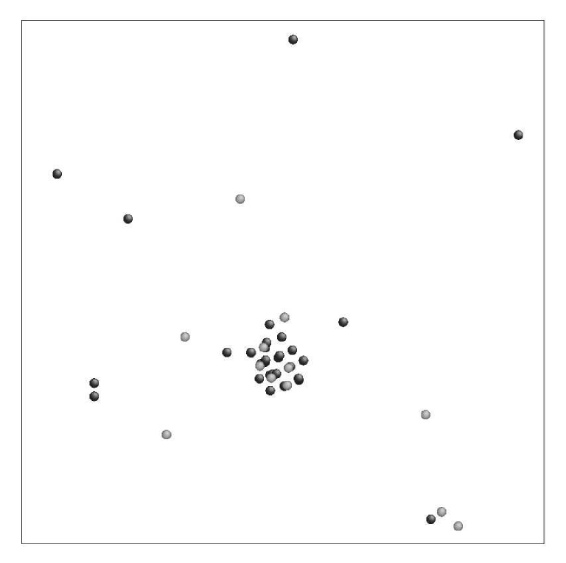
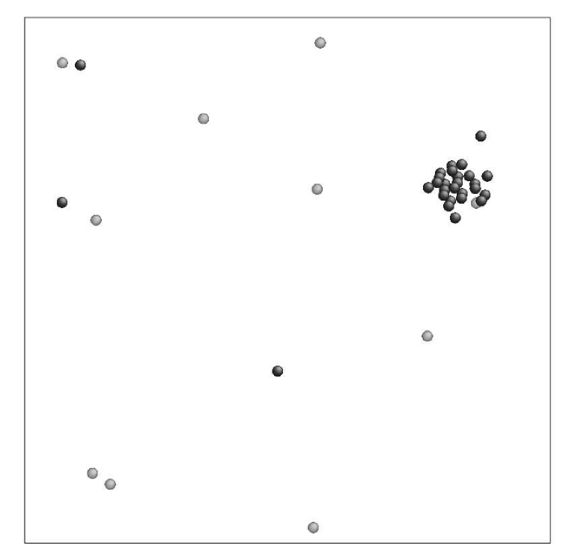
Рис. 3. Визуализация околокритических зародышей. Показаны только те атомы, локальное окружение которых имеет симметрию ГЦК решетки.
Сделана визуализация кристаллических зародышей в расплаве. Для выделения кристаллической фазы в расплаве затруднительно использовать критерий плотности, поскольку плотности кристалла и жидкости слабо отличаются, а на микромасштабе это различие стирается флуктуациями плотности. Поэтому использовалось различие в симметрии локального окружения атомов в жидкости и кристалле. Для определения кристаллической структуры использовался метод анализа общих соседей (common neighbor analysis — CNA) [4]. Визуализация показывает, что кристаллические зародыши образуются в ячейке в случайных местах независимо в разных расчетах (рис. 3).

Кристаллизация в пленках.
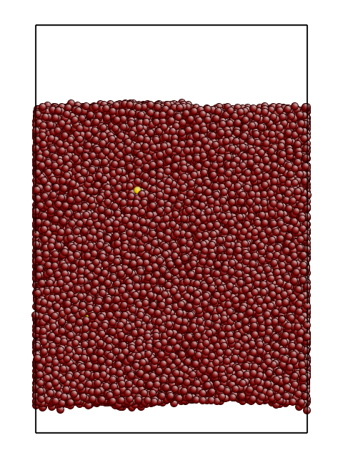
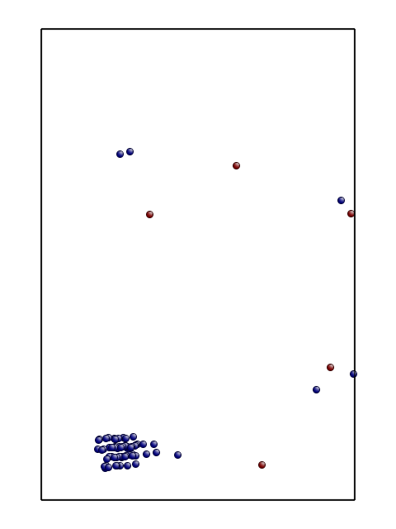
Для исследования кристаллизации в режиме постоянного давления проведено МД моделирование пленки из жидкого алюминия, находящейся при температуре ниже температуры плавления. Для этого в начальном состоянии координаты атомов задавались так, чтобы в расчетной ячейке оставался пустой объем (рис. 4). Его наличие позволяет изменяться объему пленки во время процесса охлаждения, что обеспечивало постоянство давления.
1 2
Рис. 4. 1 — общий вид расчетной системы. 2 — визуализация кристаллического зародыша: убраны атомы, локальное окружение которых несимметрично.
Распределения времен жизни расплава в случае пленки, так же, как и в случае однородной системы, соответствуют закону экспоненциального распада (рис. 5). Частота нуклеации может быть вычислена тем же методом, что и для случая нуклеации кристалла в объеме. Результаты вычисления частоты нуклеации приведены на рис. 5.
Выделение кристаллических зародышей показывает, что в случае кристаллизации в пленке зародыш образуется вблизи поверхности пленки (рис. 4). Таким образом, несмотря на отсутствие твердых включений в системе, зародышеобразование происходит по гетерогенному механизму.
Обнаруженное начало кристаллизации у поверхности ставит под сомнение классически используемый метод достижения «гомогенной» кристаллизации переохлажденных жидкостей, когда жидкость дробится на малые капли. По первоначальному замыслу, дробление большого объема жидкости на капли приводит к тому, что имевшиеся исходно гетерогенные включения попадают лишь в небольшое количество капелек, а в большинстве капелек нуклеация будет происходить по гомогенному механизму. Полученный результат показывает, что в малых каплях нуклеация также проходит гетерогенно, но уже на поверхности. Представляется интересным дальнейшее изучение нуклеации кристалла вблизи свободной поверхности жидкости и оценка размеров капли или пленки, при которых происходит переход от гетерогенной нуклеации на поверхности к гомогенной.
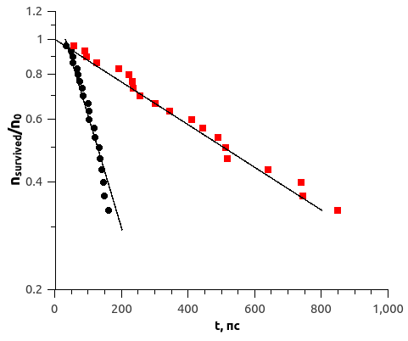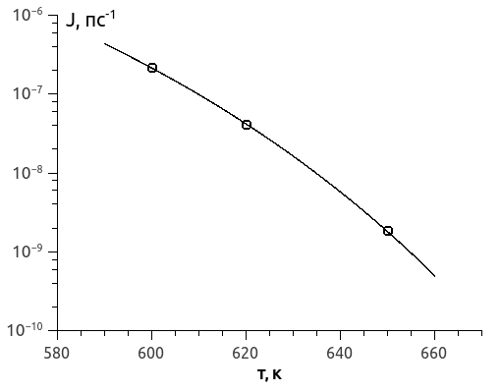
а) б)
Рис. 5. а) Распределения времен жизни переохлажденного расплава алюминия в пленках. Кружки — 600 К, квадраты — 620 К. Линии — аппроксимация в виде формулы экспоненциального распада. б) Зависимость частоты нуклеации в пленках от температуры. Кружки — МД моделирование, линия — аппроксимация формулами классической теории нуклеации.

Сравнение с классической теорией нуклеации.
В КТН зависимость J(P,T) представляется в виде
$$J\left(\text{P,T}\right){\text{=J}}_{0}\text{exp}\left({−{\text{ΔG}}^{}}/{k_{B}}T\right),$$
где ΔG* — свободная энергия образования критического зародыша. В КТН используется следующее выражение для энергетического барьера при гомогенной нуклеации:
$${\text{ΔG}}_{\text{hom}o}^{}=\frac{\text{16}{\text{πγ}}^{3}v^{2}}{3{\left(\text{Δμ}\right)}^{2}}$$
где γ — свободная энергия единицы поверхности кристалл-расплав, v — атомный объем в кристалле, Δμ – разность химических потенциалов расплава и кристалла. Для случая гетерогенной нуклеации высота барьера уменьшается: ΔG_{hetero}* = ΔG_{homo}*⋅Ψ(θ), где θ – краевой угол для критического зародыша на поверхности, Ψ(θ) < 1 – функция, отражающая уменьшение работы образования зародыша.
Разность химических потенциалов оценивалась как Δμ ≈ Δh_{m}(T_{m} – T)/T_{m}, где Δh_{m} – теплота плавления, T_{m} – температура плавления при заданном давлении. Результат аппроксимации результатов МД моделирования формулами КТН показаны сплошными линиями на рис.2, 5. Из этой аппроксимации получена следующая оценка величины свободной энергии поверхности расплав-кристалл: γ = 155 мДж/м² при 900 К. Для гетерогенной нуклеации неизвестна величина краевого угла θ, поэтому была оценена только величина γ(Ψ(θ))1/3 = 106 мДж/м².

Анализ кинетики образования околокритических зародышей.
Анализ кинетики проведен методом среднего времени первого появления зародышей, который предложен и обоснован в работах Бартелла и Ву [5], а также Ведекинда и др. [6]. В этих работах показано, что с помощью анализа кинетики активационного процесса возможно определить координату переходного состояния (максимума на профиле свободной энергии) и частоту перехода активационного барьера. Предлагается анализировать времена первого пересечения системой различных значений «координаты реакции». Для процесса, имеющего единственный максимум на профиле свободной энергии, получено следующее соотношение:
$τ(x)={τ_{J}}/2⋅\left[1+\text{erf}\left(b\left(x−x^{}\right)\right)\right]$, (1)
где τ(x) – среднее время первого пересечения (mean first-passage time – MFPT) координаты x, x* – координата переходного состояния, τ_{J} – величина, обратная к частоте перехода барьера, коэффициент b связан с множителем Зельдовича. Эта функция имеет точку перегиба при x=x*, при этом τ(x*) = τ_{J}/2. Таким образом, нахождение средних времен первого пересечения координаты реакции и их аппроксимация в виде (1) позволяет сразу получить и частоту перехода барьера, и координату переходного состояния.
В данной работе в качестве координаты реакции для нуклеации выбран максимальный размер кристаллического кластера в системе. Принадлежность атома к кристаллической или жидкой фазе определялась по его ближайшему окружению методом анализа общих соседей (CNA). Атомы, находящиеся на расстоянии, меньшем 3.70 А друг от друга, считались принадлежащими одному и тому же кластеру. При МД моделировании через каждые 1000 шагов численного интегрирования делался снимок положений атомов в системе, и далее проводилось выделение кристаллических кластеров и анализ их количества и размеров.
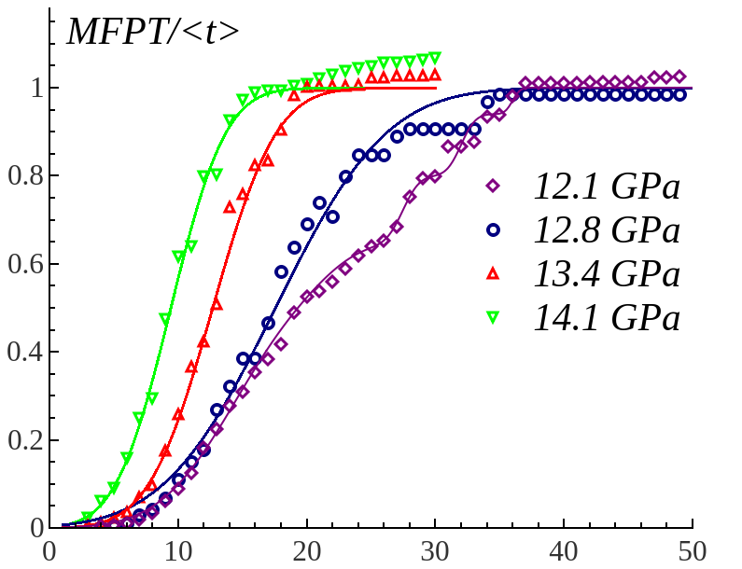
Рис. 6. Вычисленные зависимости среднего времени первого появления от размера зародыша для различных давлений при T = 900 К. Линии – аналитическая аппроксимация.
Полученные зависимости MFPT от размера при различных давлениях при температуре T = 900 К приведены на рис. 6. Кривые, соответствующие высоким давлениям (или высоким переохлаждениям) хорошо соответствуют формуле (1). Средние время жизни метастабильной фазы, полученное при аппроксимации зависимостей MFPT(n) формулой (1) находятся в хорошем согласии с временами жизни, вычисленными методом, основанным на наблюдении скачка температуры при кристаллизации. Как и следует ожидать, из полученных кривых видно увеличение критического размера зародыша при понижении степени переохлаждения.
При снижении степени переохлаждения расплава зависимость MFPT(n) начинает отклоняться от формы (1), на ней появляются «ступеньки» и дополнительные точки перегиба. Небольшие «ступеньки» видны уже при P = 12.8 ГПа, при понижении давления до P = 12.1 ГПа они становятся более выраженными. Вместо формулы (1) зависимость MFPT(n) представляется в виде суммы таких выражений с несколькими различными величинами «критических» размеров зародышей. Положение образующихся «ступенек» (т.е. дополнительных «критических» размеров) практически не меняется при изменении давления, но при этом меняется их относительная высота. Такая зависимость MFPT(n) может быть интерпретирована в рамках теории Деринга-Фольмера-Зельдовича как наличие нескольких максимумов на зависимости свободной энергии кристаллического кластера от размера.

Список литературы
- M. I. Mendelev, M. J. Kramer, C. A. Becker, M. Asta. // Philos. Mag. 2008. V. 88. Pp. 1723-1750.
- S. J. Plimpton. // J. Comp. Phys. 1995. V. 117. Pp. 1-19.
- Норман Г. Э., Стегайлов В. В. // ДАН. 2002. Т. 386. № 3. С. 1–5.
- Faken D., Jónsson H. // Comput. Mater. Sci. 1994. V. 2. № 2. Pp. 279–286.
- L. S. Bartell, D. T Wu. // J. Chem. Phys. 2006. V. 125. P. 194503.
- J. Wedekind, R. Strey, D. Reguera. // J. Chem. Phys. 2007. V. 126. P. 134103.

Отзыв научного руководителя
За период 2011-2012 гг. Писаревым В.В. был проведен ряд расчетов для моделирования процесса кристаллизации переохлажденной жидкости. Были исследованы процессы зарождения кристаллита в расплаве алюминия, найдены частоты нуклеации, исследована кинетика роста околокритического зародыша. Получены результаты, свидетельствующие о несоответствии представлений классической теории нуклеации наблюдаемым эффектам при кристаллизации. Результаты, полученные в данном исследовании, представляют интерес для моделирования рекристаллизации металлов после ударно-волнового воздействия, а также при лазерной абляции. Работа проводится в рамках исследований поведения материалов в экстремальных условиях, проводимых отделом №1.4, поддержаных программами фундаментальных исследований РАН.
Промежуточные результаты были представлены в виде докладов на следующих конференциях:
54 научная конференция Московского физико-технического института “Современные проблемы Фундаментальных и прикладных наук“, Москва-Долгопрудный, ноябрь 2012 (устный)
XXVII International Conference on Equations of State for Matter, Эльбрус, март 2012 (устный)
XVIth Research Workshop «Nucleation Theory and Applications», Дубна, апрель 2012 (устный)
10-й Российский Симпозиум «Проблемы физики ультракоротких процессов в сильнонеравновесных средах», Новый Афон, август 2012 (устный)
5th Japan-Russia International Workshop “Molecular Simulation Studies in Material and Biological Sciences”, Дубна-Москва, сентябрь 2012 (устный).
По моему мнению, Писарев В.В. успешно справился с запланированными исследованиями.

“УТВЕРЖДАЮ” 31.10.2012 г.
Зав. отд. №1.4 СИ ТЭС ОИВТ РАН /Норман Г.Э./

